PERIODO Y MASA
Vamos a variar la masa manteniendo constante la longitud.
- Abre el laboratorio virtual: https://phet.colorado.edu/es/simulation/pendulum-lab
- Selecciona un valor de la longitud (por ejemplo: 0,80 m) y mantenlo invariable durante toda la experiencia.
- Varía la masa desde 0,10 kg hasta 0,50 kg de 0,10 kg en 0,10 kg.
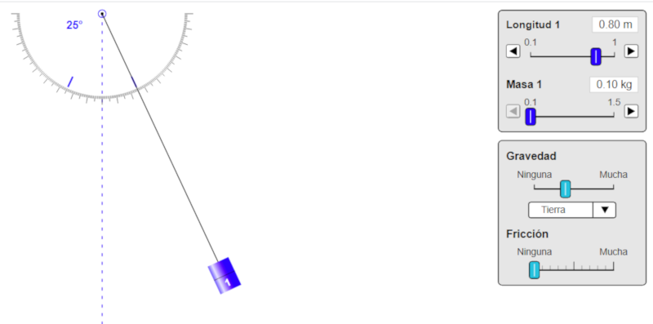
- Aparta el péndulo 25⁰ de su posición de equilibrio, como máximo, y déjalo oscilar.

Variar masa

- Utiliza el cronómetro para medir el tiempo. Con el fin de disminuir el error cuenta el tiempo que tarda el péndulo en dar 5 oscilaciones.
- Para cada valor de la masa realiza la medición cinco veces. El valor final del periodo se calcula haciendo la media de las cinco observaciones y dividiendo el valor obtenido por 5 para calcular el tiempo que tarda en dar 1 oscilación.
- Recoge los datos de forma ordenada en una tabla.
Longitud (m): | Amplitud (grados): | Nº oscilaciones:

Masa (kg) t(s)  Media  T (s) | Masa (kg) t(s)  Media  T (s) | Masa (kg) t(s)  Media  T (s) | Masa (kg) t(s)  Media  T (s) | Masa (kg) t(s)  Media  T (s)

Para procesar los datos pueden utilizarse las hojas de cálculo colgadas en FisQuiWeb: https://fisquiweb.es/Pendulo/HojaPendulo.xls
- A la vista de los resultados obtenidos extrae conclusiones.
- Prepara un informe con los datos obtenidos y las conclusiones extraídas.

